Video: Obojživelníci
Poznáš naše obojživelníky?

Napoví ti video i přesmyčky.
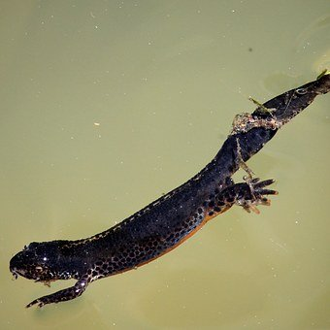
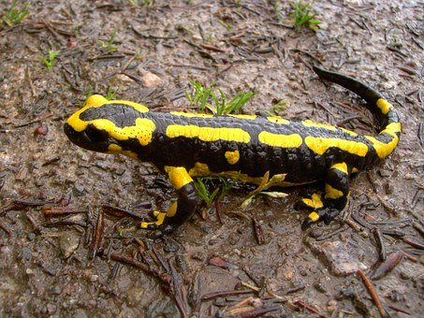

klmo eolkč

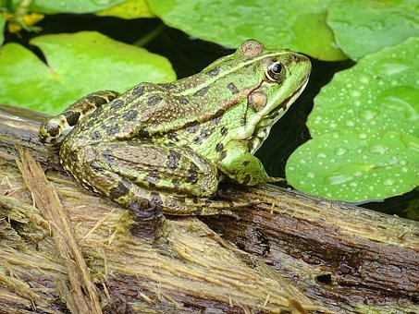
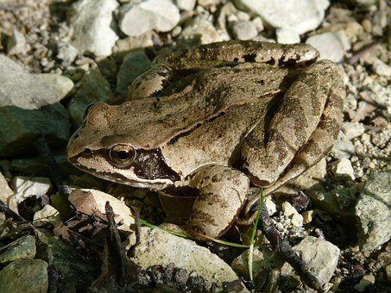

oakksn ýědhn oakksn eeýlzn

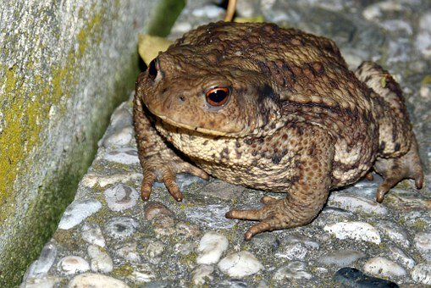
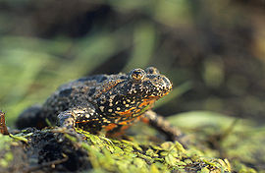

ňkuka chrpoau

Vysvětli, jakým způsobem probíhá vývoj žab a v jakých podmínkách.

Očísluj fotografie podle správného pořadí jednotlivých fází.

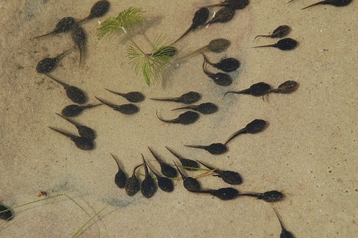
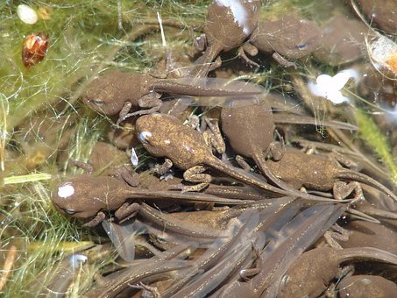
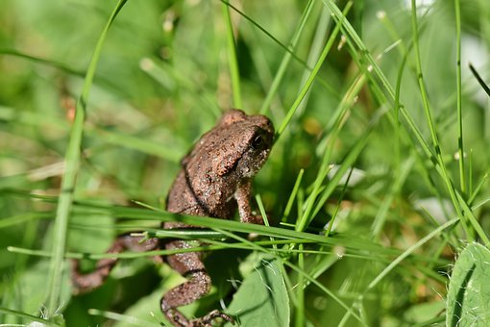

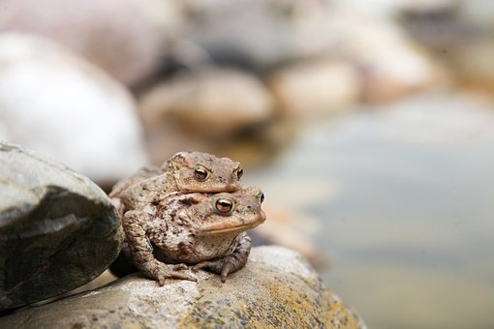
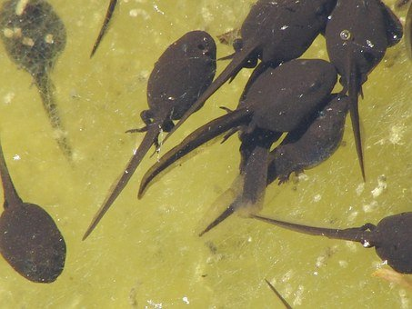
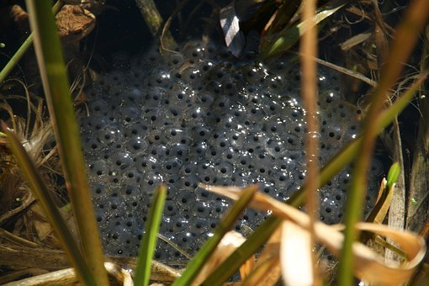
Charakterizuj obojživelníky. Uveď jejich typické znaky:

Autor: Andrea Tláskalová
Toto dílo je licencováno pod licencí Creative Commons [CC BY-NC 4.0]. Licenční podmínky navštivte na adrese [https://creativecommons.org/choose/?lang=cs].

